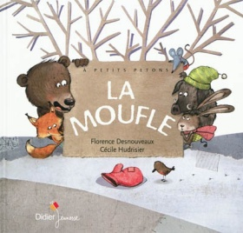S’APPROPRIER LE LANGAGE : les personnages de l’histoire

Compétence travaillée : reconnaître le nom des personnages

Consigne : tu colles l’image de l’animal demandé par la maîtresse

|  |  |
| --- | --- |
| La souris |  |
| Le lièvre |  |
| Le renard |  |
| Le sanglier |  |
| L’ours |  |

